- if语句，通过if语句判断成绩表中成绩如果小于90，就向表中插入一条数据，其中成绩为100，否则把成绩为100的记录删除。
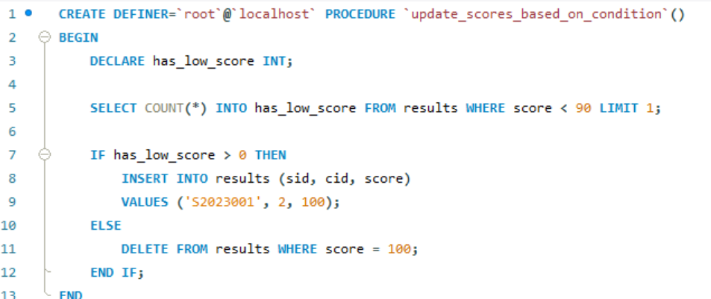
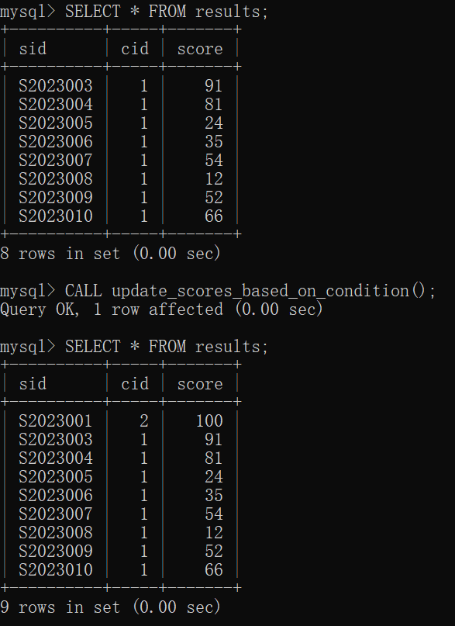

- case when，查询所有学生成绩，对成绩进行分类大于等于90优，大于等于80小于90良，大于等于70小于80中，大于等于60小于70差，小于60不及格。
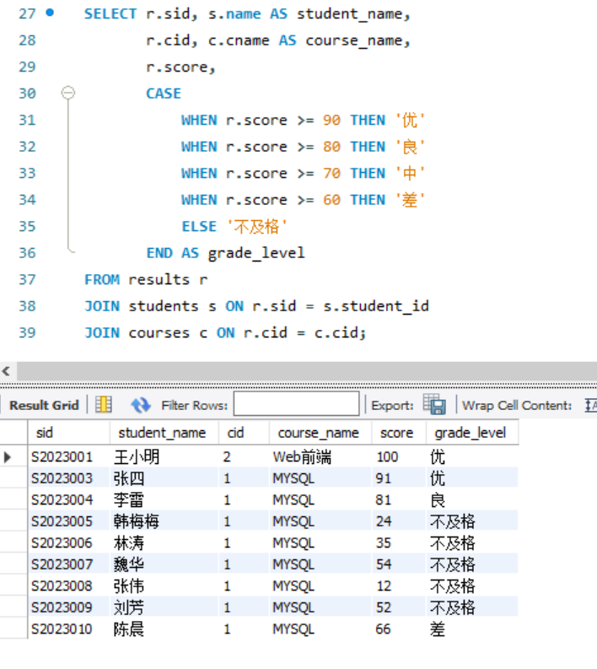

- 用while实现，创建一个计数器初始为0，当这个计数器的值小于10时加1，最后返回这个计数器的值。
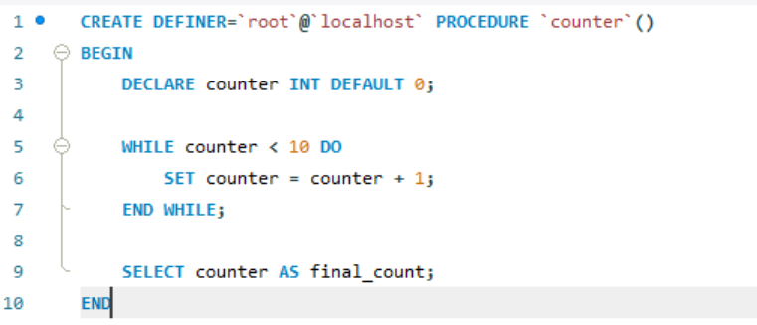
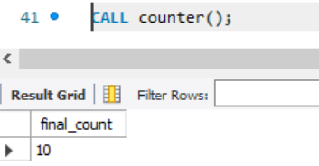
- 创建一个存储过程，实现输入一个整数n，把1+2+3+…+n这个数输出。
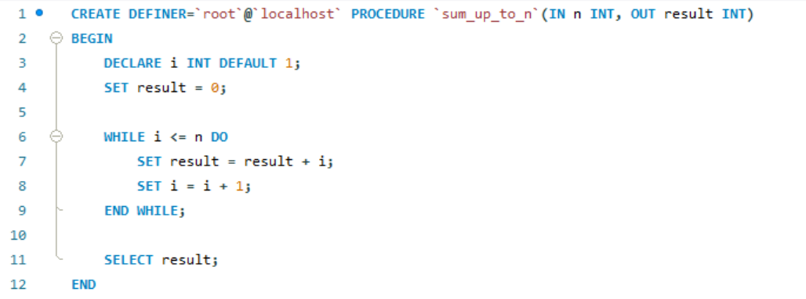
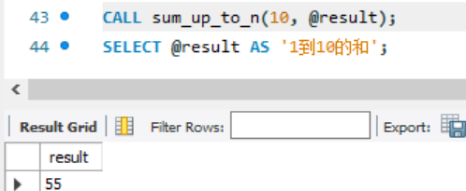
- 创建一个无参函数，返回当前日期和时间。
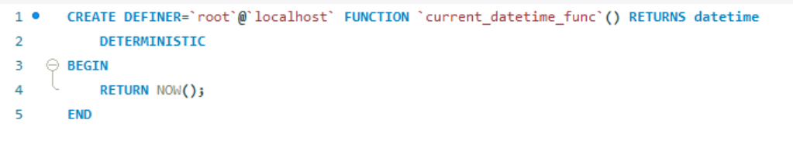
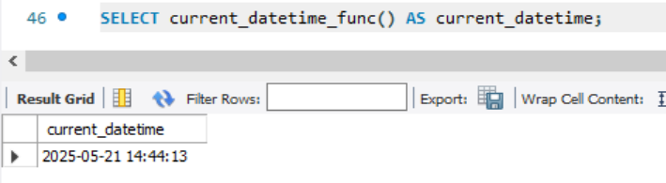

- 创建一个有参函数，实现两个数求和。
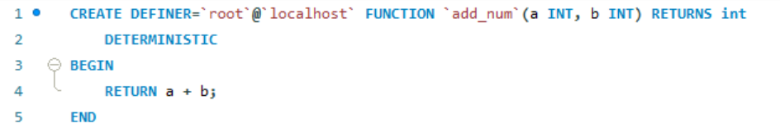
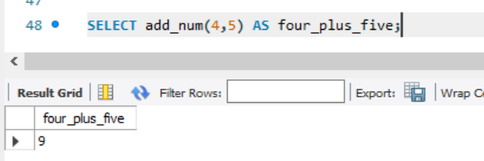
- 创建一个函数，统计成绩表中100-91，90-81，80-71，70-60，小于60的人数。
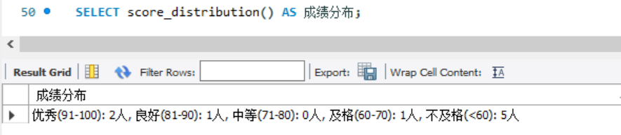
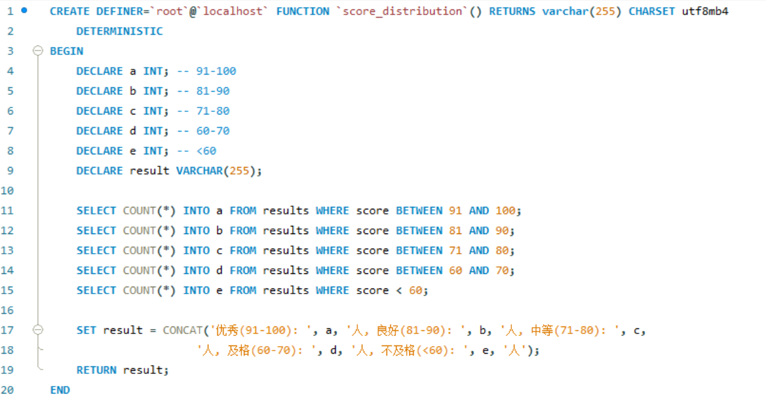
- 在存储过程中创建事务，实现转账。
